Especificación de pruebas

Realizar pruebas con conjuntos de demandas de 5, 10, 15, 20 y 25 demandas elegidas. Para cada conjunto, correr el programa 10 veces, durante 5 minutos cada vez e ir sacando estadísticas respecto al tiempo, de tal manera que al final de cada corrida pueda construirse una gráfica del costo contra el tiempo, algo así:

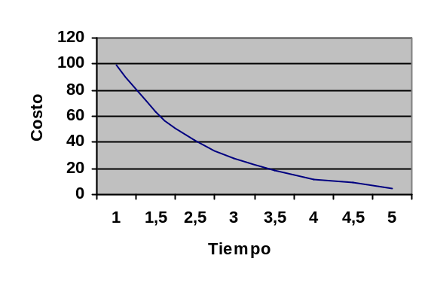

Luego de realizar todas las 10 corridas para el conjunto de demandas y tener los resultados y gráficos para cada uno de ellos, sacar un promedio entre los datos y gráficos, de tal manera a tener un resultado final para el conjunto de demandas.

